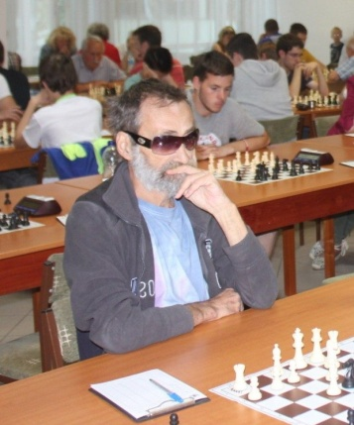

Horváth Imre Emlékverseny
FIDE OPEN és U1200 Nemzetközi értékszámszerző verseny
Tapolca 2019.május 11-12.

A verseny rendezője: Tapolca VSE Sakkszakosztály , Szentgotthárd Önkormányzat

A verseny helye: Tamási Áron Művelődési Központ
Tapolca, Kisfaludy Sándor utca 2

A verseny ideje: 2019.május 11-12.

Lebonyolítás: 5 fordulós svájci rendszer

Játékidő: 2x90 perc + 30 másodperc lépésenként

Díjazás: A CSOPORT: 30.000 15.000 10.000 5.000- 5.000 Ft
Serleg, érem és oklevél, tárgydíjak,korcsoportos különdíjak ,U8,U10,U12,U14

Nevezési díj: Fide értékszám nélkül: 3.000 Ft
Fide értékszámmal 2.000 Ft

Információ: Tapolca VSE Sakkszakosztálya
Tel: +36-70-3810838 Istvándi Lajos
Nevezés: E- mail: sakkozo@gmail.com
Szállás 4.000 Ft/fő igényelhető Panzióban,100m-re a verseny színhelyétől.
Menü ebéd:1000 Ft

2019.május 11 – én (szombat)

0800 – 08,30 – ig: Regisztráció a verseny színhelyén
8,45– : Megnyitó
9,00 – 12,00 – ig: I. forduló
13,00 – 1730 – ig: II. forduló
18,00 – 21,oo– ig: III. forduló
2019. május 12 – én (vasárnap)
0900 – 12,30 – ig: IV forduló
14,00 – 17,oo – ig: V. forduló
17,300 – órakor: Eredményhirdetés

